Смазочные материалы
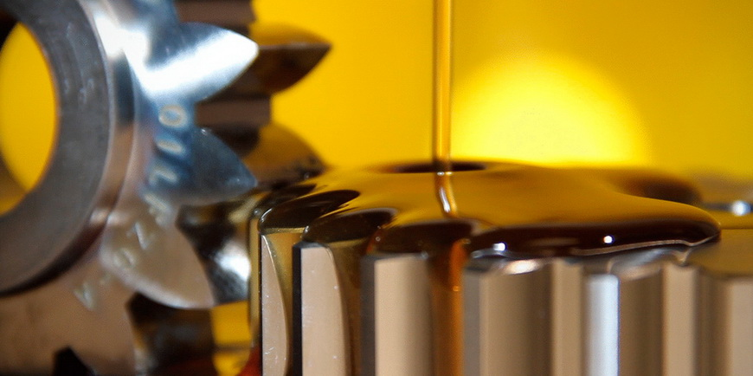
Динамичное развитие в машиностроении диктует новые, современные требования к смазочным материалам для транспортных средств. Наряду с базовым предназначением, новое поколении моторных масел и смазок успешно справляется с такими функциями, как экономия расхода топлива, уменьшение выбросов от выхлопных газов в атмосферу, повышение износостойкости двигателя, увеличение срока эксплуатационного периода транспортного средства. Основными принципами, которым следует руководствоваться, при выборе смазочных материалов, это их подлинность и оригинальность.
Асортимент представленный в интернет -магазине https://ksoil Смазочные материалы
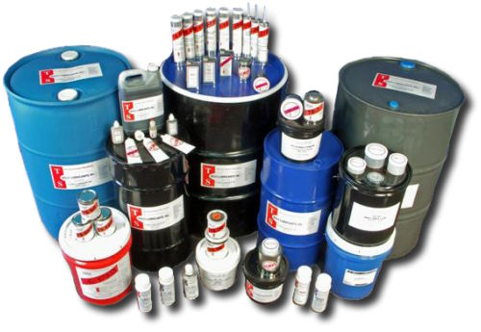
На сайте интернет-магазина https://ksoil Смазочные материалы представлен разнообразный выбор масла и смазок для автомобилей, в широком ценовом диапазоне.
Смазочные материалы https://ksoil состоят из высококачественных масел и присадок, выполненных по инновационным технологиям. Что позволяет им выполнять все свои функции в полном объёме. Обеспечивать качество и безопасность при эксплуатации транспортного средства.
На сайте каталога магазина предоставлена продукция от ведущих мировых брендов с безупречной репутацией Abarth, Audi, Aro, Acura (USA / CAN), Aston Martin, Alfa Romeo, Asia и многие другие. Все смазочные материалы обладают сертификатами, подтверждающими их подлинность и оригинальность.
В интернет магазине представлена следующая продукция:
- моторные масла для легковых автомобилей, автобусов, лёгких и габаритных грузовиков, строительной и спецтехники;
- смазки;
- транмиссионные масла;
- гидравлические масла и жидкости;
- индустриальные масла;
- прочие масла.
Все смазочные материалы, представленные в магазине отвечают международным стандартам качества и экологическим нормам. Изготовлены с учётом всех требований по технике безопасности и противопожарных правил.
Преимущества, которыми обладают Смазочные материалы https://ksoil
Смазочные материалы https://ksoil обладают рядом преимуществ:
- обеспечение высокой производительности;
- гарантия надежной защиты от коррозии двигателя;
- обеспечение длительного срока эксплуатации коробки передач;
- минимизация выбросов в атмосферу выхлопных газов;
- повышение износостойкости всего транспортного средства в целом.
Интернет-магазин гарантирует оригинальное качество, предлагаемых смазочных материалов. Только сертифицированные масла, смазки и присадки. Предоставляет гарантию от производителя. Звоните и заказывайте уже сейчас.

